编号：1281-2021
不符合项报告
企业名称： | 巨晟石油机械有限公司 | 不符合报告编号： | 01
受审核部门: 生产技术部 陪同人员:张国勇
不符合事实描述：查在生产技术部，没有把出厂编号为c39597、型号为（50-75mm）的千分尺纳入测量设备台账中管理。不符合GB/T19022-2003标准中6.3.1测量设备条款“用于监视和记录影响量 的测量管理体系内”的规定要求。

不符合认证审核准则条款号：______6.3.1条款___测量设备_
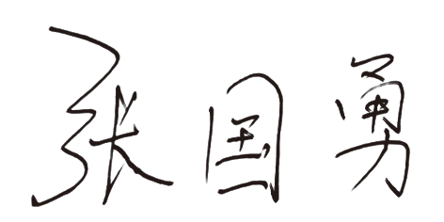
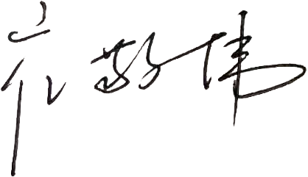
不符合程度：主要不符合____；次要不符合 √ ；
审核员(签名)___________ 陪同人员(签名)______
企业部门代表（签名）____
日期:2021.12.11
纠正措施:
按标准6.3.1条款的要求。将该测量设备千分尺纳入测量设备台账中进行管理。对其它测量设备进行检查杜绝类似问题的发生。
企业部门代表签名: 审核员签名:
纠正措施完成情况:
纠正措施已落实，经验证措施有效，同意关闭。
审核组代表签名: 日期: 2021.12.11
可另附页

